指 纹 智 能 卡
产品规格书

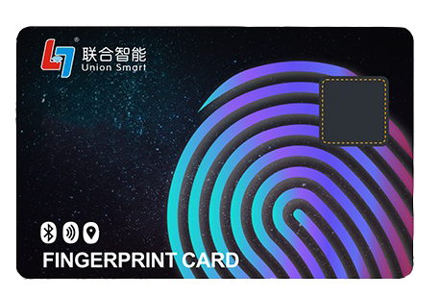

---

-

1. 产品概述

深圳联合智能卡联合IDEX Biometrics ASA (OSE: IDEX and OTCQB: IDXAF)隆重推出了非接触式指纹智能卡（又称生物识别安全智能卡），为所有人提供简单、安全和个人的免触摸身份认证，这样避免了经常使用的pin、密码、签名、公共ID设备和密钥，可以通过指纹这种生物识别手段来证明自己的数字身份。

2. 产品介绍和特征

2.1 产品介绍
联合智能使用其专利的冷密封卡制造技术，将生物识别技术嵌入智能卡。先进的冷压技术可以将一个尺寸为48*79mm的多模块多元器件集成的多功能集成PCB冷压成薄卡，可以安全随身携带，随时随地进行人卡交互。
IDEX是一家挪威的专门从事指纹识别和成像技术的生物识别科技公司，一直以来IDEX主要为身份证、银行卡、门禁控制和移动设备提供指纹传感器，生物识别软件以及其它安全解决方案。
联合智能和IDEX达成全球合作伙伴关系，一起为个人身份验证提供指纹传感器和生物识别解决方案，提供一种人卡交互的创新性IC卡产品。

2.2 产品特征
- 支持UID 和 MIFARE Plus SE -ISO14443A / 13.56Mhz
- 数据加密
- 快速响应 - 验证速度:<600ms（毫秒）
- 支持直接在指纹卡上录入指纹
- 先进的能量收集技术
- 超薄 -方便携带
- 超低功耗 -经济环保
- 高度精准指纹认证
2.3 应用范围
非接触式指纹高频IC卡应用场景非常丰富，考勤门禁，身份认证，一卡通系统，金融支付等。在一些化工园区、石油区、码头、银行、科技企业、企业机关、公安派出所或监狱等对人员准入控制比较严格的地方能大限度地进行安全性级别比较高的管理。
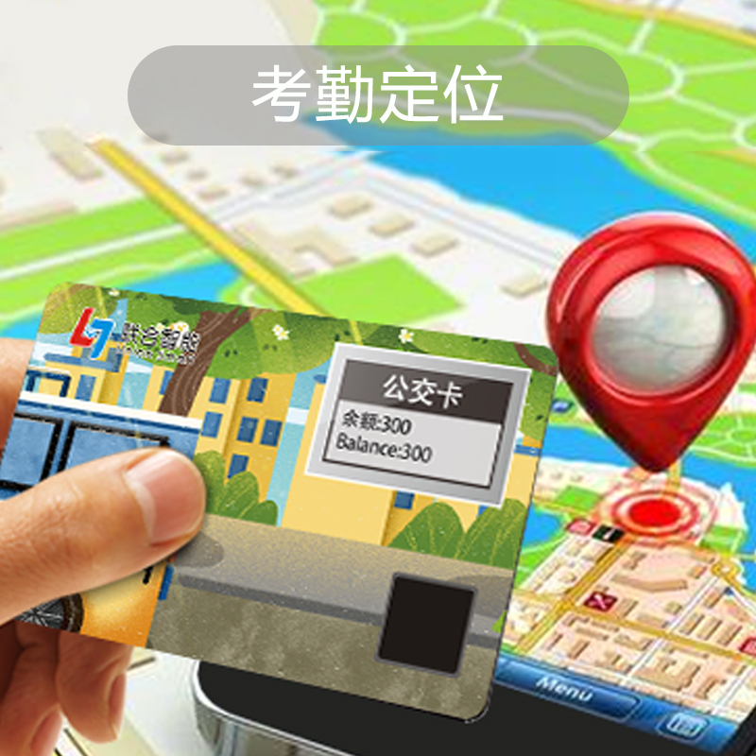
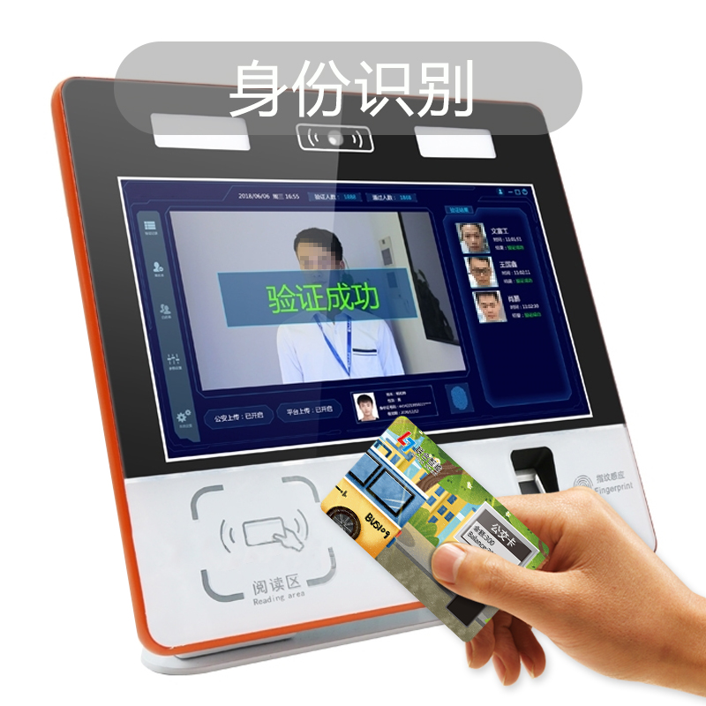
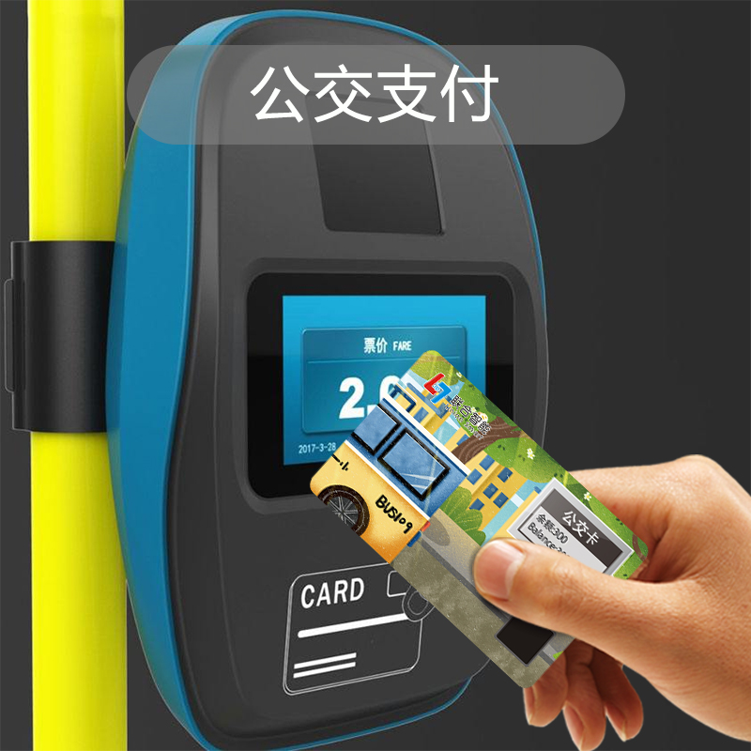
可广泛应用于：
- 智慧金融（指纹信用卡）
- 智慧社区（小区卡，城市一卡通，停车卡、加油卡）
- 智慧校园（校园一卡通，终身制学籍卡）
- 智慧医疗（指纹健康卡）
- 智慧旅游（交通卡一卡通，门票卡）
- 智慧社群（高端会员卡）
- 智慧办公（门禁卡、员工卡、身份认证等）
- 智慧商场（商场会员卡可集合几十张于一体）
- 智慧市政（公务员政府办公室出入，外出等管理）
- 智慧交通（重要通道及车辆管理）等。覆盖食衣住行育乐休闲健康等系列智慧城市解决方案等领域，意义重大。
3. 基础参数
A. 非接触式+无源款（需要对接使用在功率高、能不断发送指令的读卡器上，对读卡器有一定要求）推荐读卡器型号ACR1281U-C1，德卡D8
B. 非接触式+有源款（可以对接使用大多数的读卡器上）

详细规格如下：
参数 / 型号 | LH-WYFP-S50 | LH-YYFP-S50
RFID 芯片 | NXP MF1S50 | NXP MF1S50
工作频率 | 13.56MHz | 13.56MHz
指纹模块型号 | IDX3205 | IDX3205
传感器像素 | 160 x 160 | 160 x 160
指纹传感器尺寸 | 8x8x0.35mm | 8x8x0.35mm
传感器分辨率 | 508dpi | 508dpi
响应速度 | <600ms | <600ms
FRR (误报率) | 2%(Security Level 3) | 2%(Security Level 3)
FAR(误拒率) | 1/10000(Security Level 3) | 1/10000(Security Level 3)
误差 | +/- 8 (Contact mode)KV | +/- 8 (Contact mode)KV
存储容量 | 1K | 1K
传输速率 | 106K | 106K
冷压卡尺寸 | 85.5x54*1mm(TBA) | 85.5x54*1.2mm(TBA)
卡重 | 6g | 8g
供应电源 | 无电池 无电容 | 78mA （可充电电池）
充电方式 | No | 夹子充
寿命 | 100,000 times | 100,000 times

备注：内置的RFID(13.56mHz) 芯片类型: M1(S50，F08等）
CPU（Desfire, PLUS , FM1280等)或 由客户指定型号.

- LED 指示灯
LED 指示灯 | 红灯 | 绿灯 | 蓝灯
准备注册 | 红灯闪烁 | - | -
注册管理员 (第1次注册) | 红灯闪烁 （同时绿灯闪烁） | 绿灯闪烁 0.5s（秒） | -
注册管理员完成 (第1次注册) | - | 绿灯常亮 | -
准入人员指纹注册 (第2次注册) | 红灯常亮 | - | 蓝灯常亮
准入人员指纹匹配成功 | - | - | 蓝灯常亮
指纹匹配不成功 | - | - | 蓝灯闪烁 3 次
删除指纹 | 红灯闪烁 (交替闪烁) | 绿灯闪烁 (交替闪烁) | -
低电量报警 | 红灯常亮 | - | -
充电中 | 红灯常亮 | - | -
充满电 | - | 绿灯常亮 | -

- 工作原理
主要通过Sensor采集指纹图像，利用指纹算法芯片进行指纹处理和比对。如果比对通过，可接通金融IC卡或IC门禁考勤识别功能，进行正常交易或开门；如果比对失败，金融IC或IC门禁卡功能将不能使用.
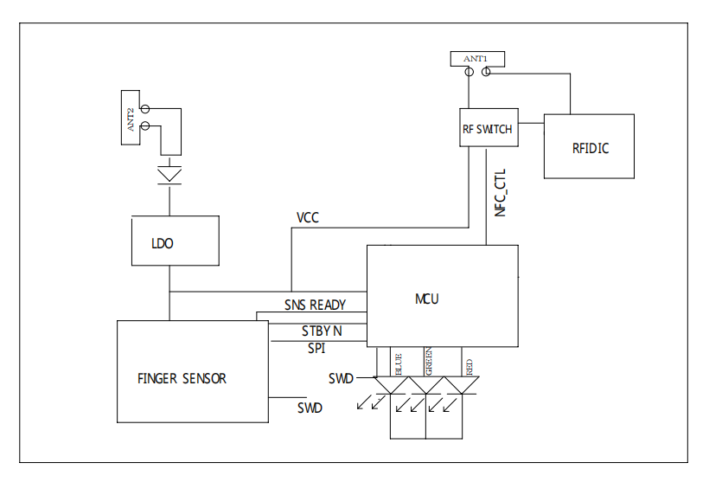

在支持非接和指纹验证的情况下，指纹身份卡应用可以说是近乎完美的：发卡时录入指纹，使用时配合指纹，就算丢失也无需担心损失，而且只需要配合基础的NFC读卡设备就可以使用。可以录入管理员和用户两个身份的指纹，这样指纹卡可以回收重复使用，既环保又节能。

指纹卡片 通过NFC感应读取和录入指纹，并且可以通过以下三种途径来感应，

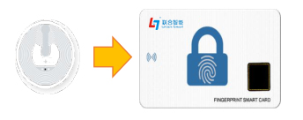
模式一：指纹卡直接读取录入

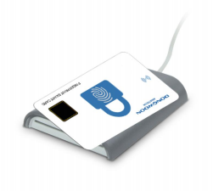

模式二：读卡器直接读取录入

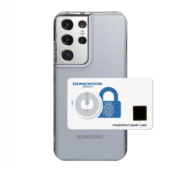

模式三：带NFC功能的手机读取录入

Disclaimer: Shenzhen Union Smart IOT Technology Co., Ltd. reserves the right of final interpretation of the differences between this manual and the actual products. The company does not assume responsibility for property or personal injury caused by the abnormal operation of the customer. The customer is requested to develop the corresponding product according to the technical specifications and reference design in the manual.

